**《土力学课程设计》任务书生成辅助软件研制与应用体会**

马淑芝，贾洪彪

（中国地质大学（武汉）工程学院，武汉430074）

基金项目：中国地质大学（武汉）本科教学改革研究项目（2021A15）

作者简介：马淑芝（1974-），女，教授，工学博士，主要从事岩土工程、地质工程专业的教学与科研工作。E-mail: [mashuzhi@cug.edu.cn](mailto:mashuzhi@cug.edu.cn)；贾洪彪（1969-），男，教授，工学博士，主要从事地质工程专业的教学与科研工作。E-mail:jiahongbiao@cug.edu.cn

**摘要:**《“土力学”课程设计》属于实践环节内容，是培养学生综合运用专业知识、工程实践能力和创造精神的关键环节。文章分析了传统《土力学课程设计》开展过程中遇到的一系列问题以及所开发的《土力学课程设计》任务书生成辅助软件。利用该软件，教师可以很方便地创建、管理和重复利用课程设计的基础数据信息，可以选择课程设计主题、设计任务、工程场地条件与建筑物规模，满足不同基础的学生进行课程设计的需求。利用该软件，学生也可以自主组合课程设计任务，满足不同的学习兴趣与钻研深度，激发学生学习的激情与创新性、探索性。利用该软件，可以快速完成《土力学课设》任务书的生成与导出，并避免数据与任务不匹配等错误的发生，方便实现学生一人一题，从而解决传统课程设计的弊端，具有推广价值。

**关键词：**土力学；课程设计；任务书；辅助软件

**Development and Application of Aided Software for Generating Assignment Sheet of Soil Mechanics Course Design**

MA Shu-zhi, JIA Hongbiao

(Engineering Faculty, China University of Geosciences(Wuhan), Wuhan 430074, China)

**Abstract:** The Course Design of "Soil Mechanics" is a practical content, which is a key link to cultivate students' comprehensive application of professional knowledge, engineering practice ability and creative spirit. This paper analyzes a series of problems encountered in the development of the traditional Course Design of Soil Mechanics, and the aided software for auto-generating the task sheet of the Course Design of Soil Mechanics. With this software, teachers can easily create, manage and reuse the basic data information of course design, and can select course design themes, design tasks, project site conditions and building scale to meet the needs of students with different foundations for course design. With this software, students can also independently combine course design tasks, meet different learning interests and research depth, and stimulate students' passion, innovation and exploration in learning. With this software, the generation and export of the assignment sheet of Soil Mechanics Course Design can be completed quickly, and errors such as mismatch between basic data and tasks can be avoided. It is convenient to realize one student, one assignment sheet, so as to solve the shortcomings of traditional course design, which has the promotion value.

**Keywords：**soil mechanics; course design; assignment sheet; aided software

# 1、前言

在中国特色社会主义建设新时代，尤其是党的二十大报告对于人才的论述，使得高等教育变革成为科教兴国战略的重担事项之一。同时，新一轮的科技革命和产业变革对工程教育的改革与发展提出了新的挑战，工程教育“回归工程”“工程教育范式转移”是工程教育创新发展的趋势【1】，加强学生实践能力和创新能力的培养，着力提高学生的整体专业实践能力是当务之急。

《土力学》是地质工程、土木工程等专业的核心课，主要研究土的碎散特性及其受力后的应力、应变、强度、稳定和渗透等规律。它以力学和工程地质学的知识为基础，研究与工程建筑有关的土的变形和强度特性，并据此计算土体的固结与稳定，为各项专门工程服务。《土力学》具有很强的工程实践背景，必须要让每一位学生积极动手才能够找到“感觉”【2】。因此，在课程学习中引入实践教学环节非常必要，《土力学课程设计》就承担着这样的角色。在这样的背景下，越来越多的高校在新修编的培养计划中专门增设了《土力学课程设计》，即体现了原有传统专业课程在新工科背景下打造“新工科课程”的时代需求，也充分体现了人才培养过程中对于实践能力培养的重视，与“专业精深、知行合一”人才培养目标相适应。

针对如何开展好《土力学课程设计》环节，达成课程设计的育人育才效果，课程团队近年来开展了系列的改革与探索，尤其是重点开发了《土力学课程设计》任务书生成辅助软件，使得这项培养任务更能落到实处。通过课程设计，实现理论联系实际，不仅让学生明确了如何用土力学的基本理论去解决工程实践中相关问题，也增强对课程体系的更完整的认知，《土力学课程设计》成为土力学课程学习的重要补充。

本文即介绍了该辅助软件开发过程与使用中的效果与体会，以交流实践课程建设的经验，共同关注课程教学改革，提高人才培养质量。

# 2、土力学课程设计中常遇问题

在辅助软件开发过程中，我们首先重点分析了目前土力学课程设计中常见的问题。土力学课程设计与大多数其他课程一样，尽管其出发点是增强学生对于基础知识的掌握，得到良好的实训，增强实践能力和创新能力的锻炼。但在实施过程中遇到的这些问题，使得课程设计的效果受到很大影响，不能很好的达到最初设想和锻炼目的。经过梳理，主要有以下几个方面的问题：

（1）传统的方法课程设计任务选题较为单一，甚至于全班同学都是同一个题目，内容单调、枯燥，模式单一、刻板，不仅限制了学生个性和思维的发展，难以差异化锻炼学生，更不能结合学生的兴趣开展，不能做到因材施教。因此，开发丰富的课程设计题目尤为重要【3,4】。如果仅靠教师人工布置课程设计的作业，要改变基础数据信息，绘制场地地质条件、地层剖面图以及建筑物，涉及工作量比较大，丰富化的题目是很难实现的。

（2）土力学往往面对地质工程、岩土工程、地下工程、结构工程、道桥工程等不同的专业及方向，各方向对于土力学课程设计的重点是不同的，但统一的设计题目难以和专业方向有更好的衔接，学生完成的课程设计内容较为单一，不利于对专业方向的理解与把握【5】。

（3）课程设计教学的模式基本以教师命题、学生按要求完成为主，学生处于一个被动地位，主动性不强，自身的思考能力和创新能力未被充分激发【5】。同时忽视了一部分学有余力，能够进行更复杂类型基础设计的学生，这部分学生可能失去一些锻炼自己能力的机会。

（4）课程设计通常安排在课程结束之后、考试周之前进行，一方面学生忙于应考，而且受到放假等时间的影响，心理上会比较放松、散漫，精力不够集中，往往导致设计粗糙，对设计内容不进行细致地分析研究，理论与实际脱节，设计中出现的错误不能认真修改【6-7】。这样，课程设计的效果就会大打折扣。

（5）课程设计，往往是同一个题目，而且题目要求相同、难度与深度相同，学生之间相互抄袭的现象常有发生，不仅达不到课程设计的目的，独立思考问题和解决问题的能力不能得到锻炼【8-10】，更有悖于立德树人的目标，助长了一些不好的风气。

# 3、《土力学课程设计》任务书生成辅助软件的开发

## 3.1辅助软件的构成

针对上述问题，我们开发了《土力学课程设计》任务书生成辅助软件，该软件基于Python语言编写。利用该软件，教师或学生可以选取课程设计所需要基础数据信息及不同的课程设计任务，自动生成课程设计任务书文件（.doc）。软件有“建筑物概况”、“土层信息维护”、“场地信息”、“课设任务设计”以及“课设任务书生成”五个属性页组成。用户界面如图1所示。

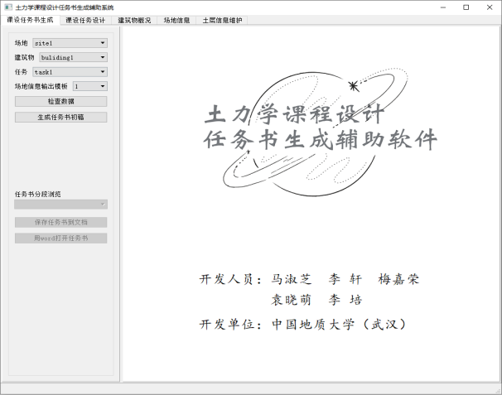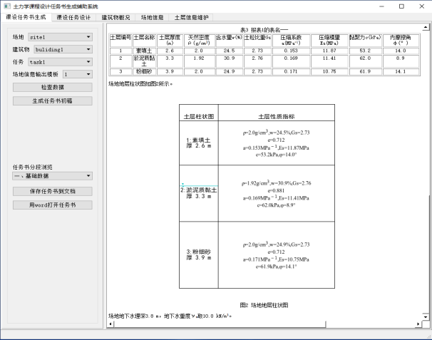

（a） “课设任务书生成”初始界面 （b）“课设任务书生成”任务书预览界面

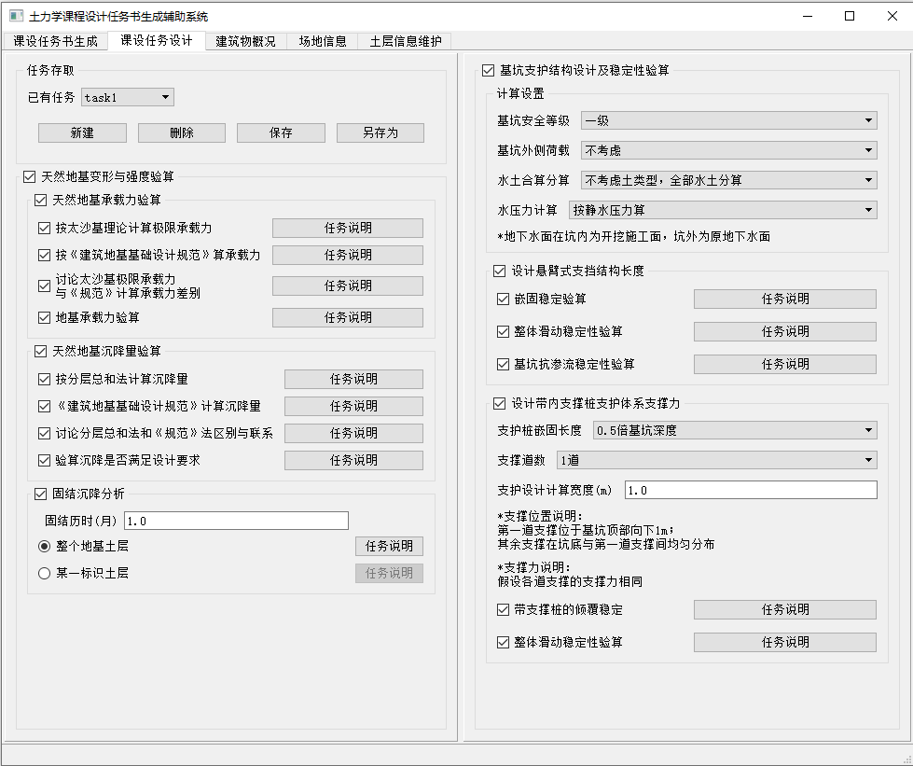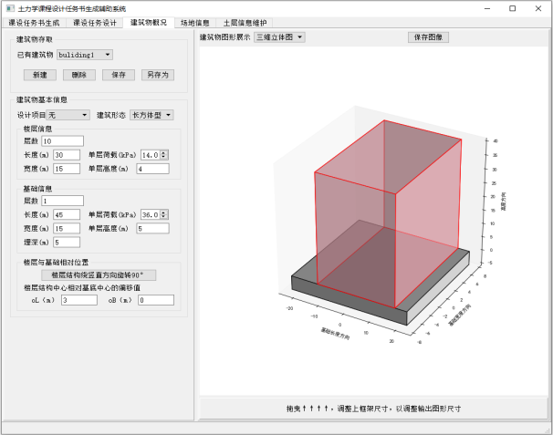

（c）“课设任务设计”界面 （d）“建筑物概况”界面

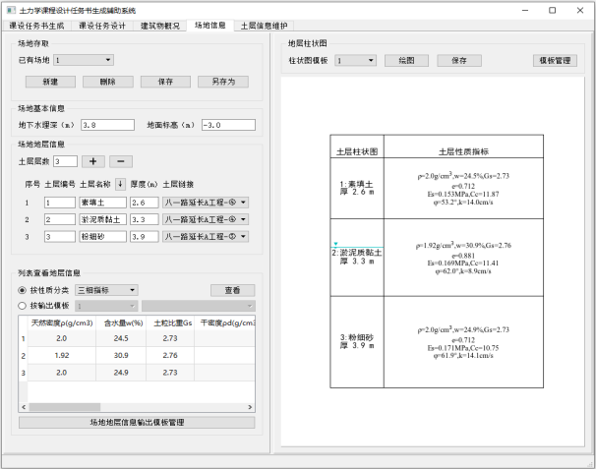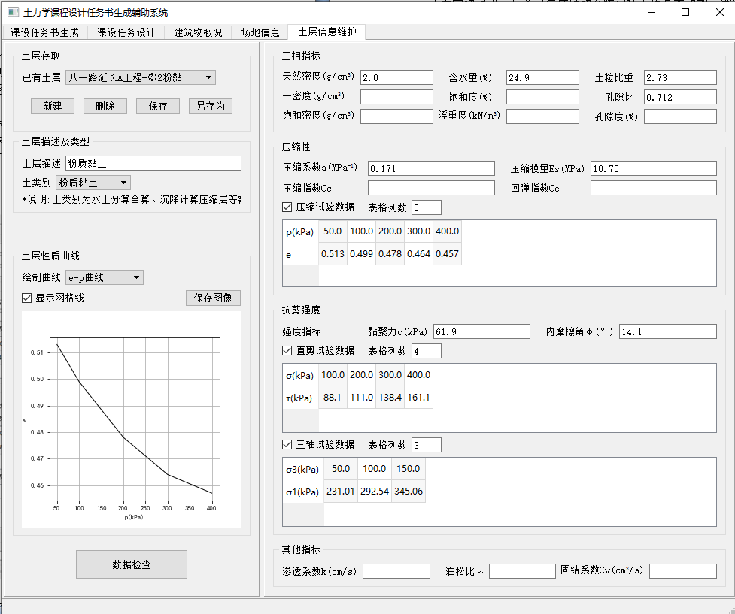

（e）“场地信息”界面 （f）“土层信息维护”界面

图1 《土力学课程设计》任务书生成辅助软件用户界面

## 3.2辅助软件的功能与使用

3.2.1模块的关联关系

课程设计基础数据信息包括建筑物、各土层性质和工程场地三部分，分别在“建筑物概况”（图1（d））、 “土层信息维护”（图1（f））、“场地信息”（图1（e））三个属性页中进行管理，（图1（d））。“土层信息维护”里的“土层”指的是某1个单独的土层。通过软件，能够进行数据信息的输入、编辑、存取等管理，根据数据绘制图件保存，并同步建立图件与建筑物、土层或场地的关联，备用于后续生成任务书生成时根据需求自动调用。

“课设任务书生成”为终端界面，它需要调用其余“建筑物概况”、“土层信息维护”、“场地信息”和“课设任务设计”4个属性页内建立的信息。“建筑物概况”、“土层信息维护”和“课设任务设计”为末端界面，其中的数据输入、选项选择等不依赖于别的界面上的数据等信息。而“场地信息”则需要调用“土层信息维护”里管理的土层信息数据。在软件使用过程中，可以随时添加土层的数据信息，并会关联出现在“场地信息”界面内备调用。同样“建筑物概况”、“场地信息”和“课设任务设计”属性页界面内信息的改变也会直接改变或间接关联“课设任务书生成”界面。

3.2.2 建筑物信息

建筑物信息包括建筑物基本信息和图形信息两部分，分别在“建筑物概况”属性页（图1（d））的左侧中下和右侧两个栏目中进行设置与管理。

建筑物基本信息栏目包括设计项目、建筑物形态、楼层的基本信息、基础的基本信息及楼层与基础的相对位置。 基础设计项目通过[设计项目]下拉列表（图2）进行选择：“无”表示要输入全部基础信息，做给定基础几何信息的计算；“基础埋深”、“基础长度”和“基础宽度”下拉项表示对应信息不能输入给定，当选择其中某个下拉项，基础信息栏中对应的输入框为灰色不可输入状态（如图3中设计项目为基础埋深，基础信息中[埋深]编辑框为灰色），也就代表在课程设计过程中，需通过设计计算确定合适的待定基础信息。[建筑形态]下拉列表可以选择“长方体”或“Г、T型”建筑上部结构的形态。“长方体”表示建筑上部结构只用1个长方体即可表示；“Г、T型”表示建筑物上部结构用两个长方体表示。选“Г、T型”时，需要分上部楼层和下部楼层两部分进行信息采集，故建筑物基本信息栏目中会比“长方体”选项时基本信息（图1（d）的左下栏目）多出两个子栏目（见图3）。

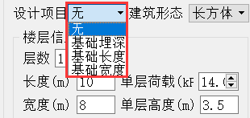

图2 [设计项目]下拉列表选项

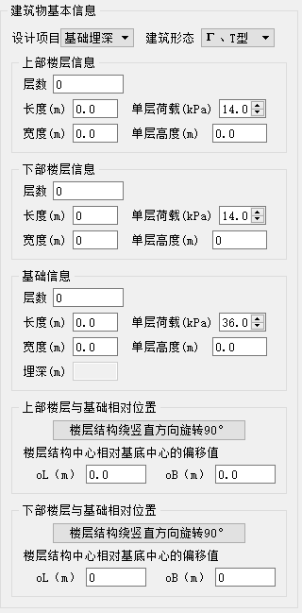

图3 “Г、T型”建筑物基本信息栏目

建筑物展示图由建筑物的基本信息数据进行绘制，有建筑物的三维图和鸟瞰平面图两种格式。展示图可以通过调整软件整体窗口和图下方的活动窗口调控位置（图4）调至协调的图形纵横比例。展示图可以通过[保存图像]按钮直接保存，软件会直接按默认方式保存，并建立图形文件与本建筑物关联，后续任务书生成时可自动调用。



图4建筑物展示图调控位置

3.3.3土层信息

土层信息包括土的名称（描述）、类别、工程性质指标和工程性质曲线图。工程性质指标包括三相指标、压缩性、抗剪强度和其他指标，在“土层信息”界面右侧栏目中进行输入和编辑（图1（f））。土层性质曲线图有压缩试验的“e-p曲线”或“e-lgp曲线”、“直剪试验曲线”和“三轴强度曲线”几个选项，根据已输入的试验数据进行绘图，并通过[保存图像]按钮保存（图5）。保存的图件文件链接会直接关联至本土层信息中，后续任务书生成时可自动调用。

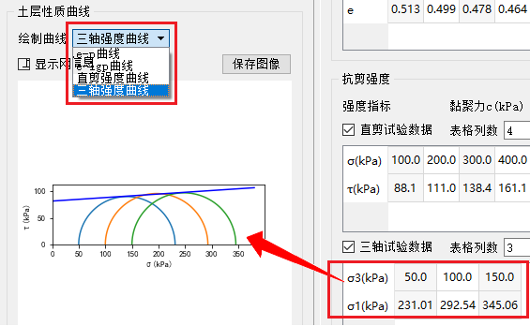

图5 土层性质曲线图选项及生成的图件

3.3.4场地信息

在“场地信息”界面中可进行工程场地信息的设置、信息浏览和任务书生成时的模板管理等。工程场地信息主要包括场地地下水埋深、场地地层信息和柱状图。“场地地层信息”栏目如图6所示。土层层数可以直接输入，也可以后期通过[+]或[-]按钮在指定位置处插入土层或删除某指定位置处的土层。每个土层可以通过[土层链接]下拉列表选择在“土层信息维护”界面建立的土层代号，并即时将相应土层的信息调入，以便在“列表查看地层信息”和“地层柱状图”栏目中引用。

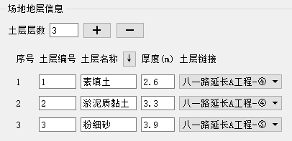

图6 “场地地层信息”栏目

在“场地信息”界面右侧栏目中，通过[柱状图模板]下拉列表选择已有的柱状图模板，并点击[绘图]按钮，生成场地的土层柱状图（图1（e）右侧栏）。和其他图形一样，点击[保存]按钮，生成的柱状图会保存成文件，软件会自动建立图形文件与本工程场地的关联，后续任务书生成时可自动调用。

通过“场地信息”界面上[场地地层信息输出模板管理]按钮打开 “任务书输出报表模板管理”子窗口（图7（a）），进行任务书中输出的报表、每个报表的内容、包括的图件等的模板管理。通过“场地信息”界面上地层柱状图板块的[模板管理]按钮打开“柱状图模板管理”子窗口（图7（b））设置地层柱状图的内容及排列。

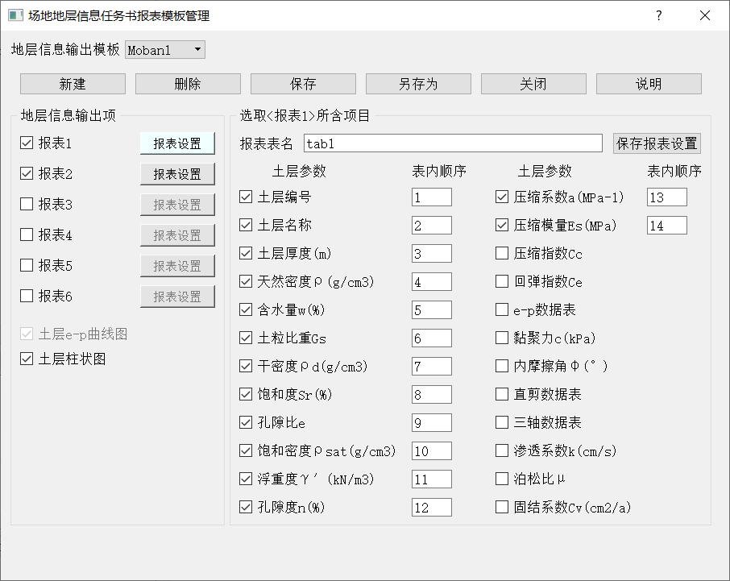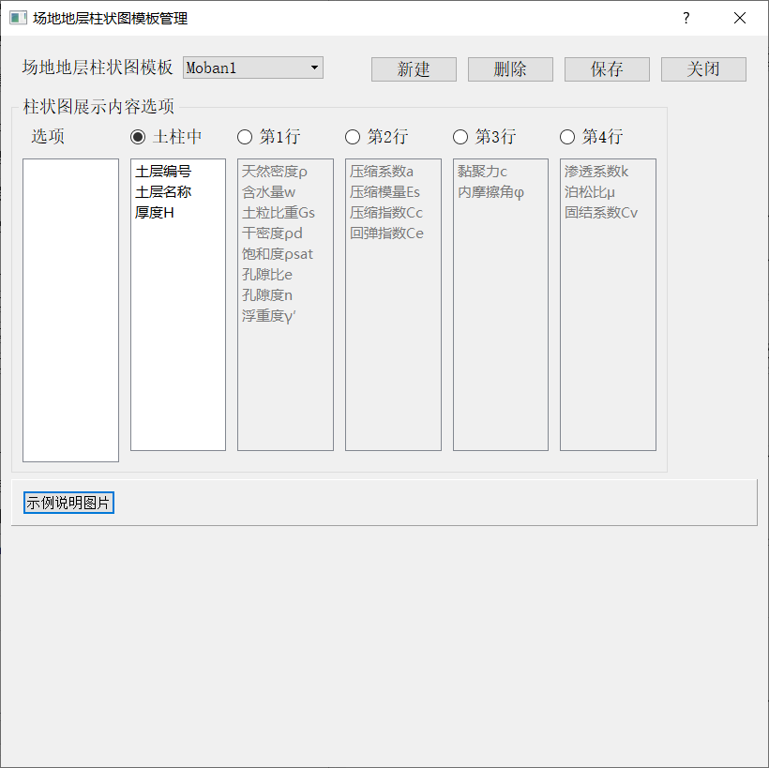

（a）场地地层信息模板管理 （b）地层柱状图模板管理

图7模板管理编辑子窗口

3.3.5课设任务设计

课程设计的任务设计在“课设任务设计”界面内完成（图1（c））。设计任务设置了“浅基础变形与强度验算”和“基坑支护设计”两个板块。通过选择并编写各种验算内容、验算方法、以及讨论不同方法之间的联系与差异，使得生成的任务书能从更多维度上考察完成者在不同知识点上的掌握程度。

每个课程任务选项后面都有个[任务说明]按钮，可以点击打开或关闭本项任务的说明内容文本框（图8），帮助用户查看本项任务的内容，以辅助用户确定是否选择该项任务。

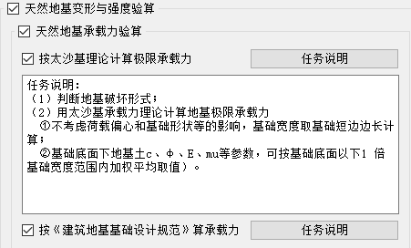

图8 任务说明文本框

3.3.6课程设计任务书

课程设计任务书生成是在选择已设置好的场地、建筑物、设计任务和输出模板后，点击“生成任务书初稿”自动生成任务书，并可以在右侧浏览任务书各项（图1（b））。确认没问题后便可将任务书保存为.doc格式文件。

点击界面上的[检查数据]按钮，可以辅助检测任务书生成中各选项是否存在问题，如果存在问题或矛盾，会提醒诸如“没有预设任务信息，请先在<课程任务设计>属性页界面 建立任务信息”、“基坑深度与支护方式是否匹配”等问题信息（图9），提醒用户问题所在。

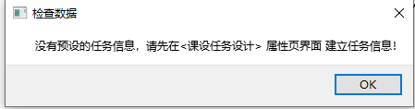

图9 任务书生成前“检查数据”弹出的消息框

点击界面上的“用word打开任务书”，可以直接用word软件打开刚生成的任务书doc文件。图10展示的是在“Word”软件中打开的任务书文档的前两页截图。

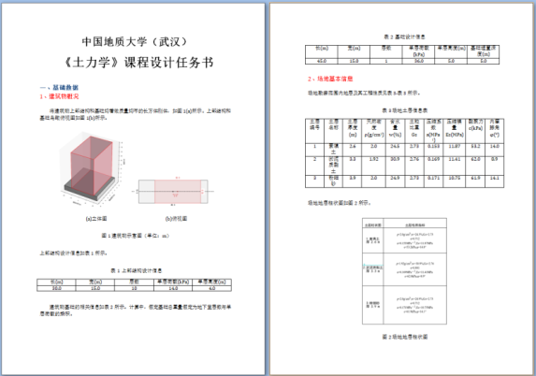

图10自动生成的任务书文档前两页

在建立数据信息之后，通过选项组合可以快速自动生成《“土力学课程设计”任务书》。其中的数据整合、图件绘制、信息匹配检查等全由计算机自动完成，大大降低了设计课程设计任务书的工作量，同时以图件的形式将建筑物和地层信息展示出来，提高了课设任务书的质量。

总而言之，这是一款可以自主辅助完成土力学课设任务书生成与导出的软件，可以保证课程设计任务书中的各项数据以及具体设计内容、要求等更加多样化，降低更新、编辑与参考工程信息所耗费的时间与精力。学生也可以依托该软件自主选择课程设计主题、任务类型及地基复杂程度、建筑物规模，从而满足学生一人一题以及学生不同的学习兴趣与钻研深度，激发学生学习的激情与创新性、探索性。

# 4.辅助软件的益处与效果

《土力学课程设计》任务书生成辅助软件的开发至今已经使用2届学生，从师生反馈来讲，大家对于使用该软件用于课程设计，表现了极大的兴趣和认可。总体上来讲，借助该辅助软件，老师可以很方便的布置多份课程设计任务，让学生分组进行不同的课程设计，大大降低了工作量；学生也可以根据自身学习情况及兴趣，选择不同复杂程度的设计要求，自行选题，自动生成与之相匹配合适的课程设计任务，能够激发个人学习兴趣，鼓励了创新性。同时，多份课程设计任务书，避免了课程设计内容相同导致学生之间互相抄袭的情况，又能因材施教，使每个学生再完成最基本设计的基础上根据自身情况加大设计的深度、难度，充分开发学生的潜能。

同时，借助该辅助软件可以获得不同建筑形式、场地条件、土层情况组成的多种设计课堂，可以建立充足与丰富的设计任务，做到一人一题，不会雷同。

另外，由土层数据组合工程场地条件，也具备可重组性与再现性，可以用于学生设计的后续研讨与考核。

最后，借助该辅助软件可以在理论课学习同步发布课程设计任务，给学生预留了充足的时间完成设计任务，学生有了较多的时间进行思考，完成的设计质量较高。

# 5、结语

《“土力学”课程设计》属于实践环节内容，是培养学生综合运用专业知识、工程实践能力和创造精神的关键环节。《土力学课程设计》任务书生成辅助软件是一款可以完成土力学课设任务书自主生成与导出的软件，可以使课程设计任务书中的各项数据以及具体设计内容、要求等更加多样化，降低更新、编辑与参考工程信息所耗费的时间与精力。可以依托该软件选择不同课程设计主题、任务类型及地基复杂程度、建筑物规模，快速生成课程设计任务书，可以满足学生一人一题，满足学生不同学习兴趣与钻研深度，有利于激发学生学习的激情与创新性、探索性，从而克服传统课程设计的弊端，具有推广价值。

参考文献：

1. 傅旭东,司马军,刘芙蓉,等.新工科背景下土力学课程实践教学体系的构建与实践[J].高等建筑教育,2021,30(6):168-174.
2. 李广信,吕 禾,张建红.土力学课程中的实践教学[J].实验技术与管理, 2006, 23(12):13-14,23.
3. 王海娟,程建军,姜海波.“基础工程”理论与实践教学改革探究[J].西部素质教育,2017,3(01):70-71.
4. 周莉,董连成,许珊珊,等.应用型人才培养的土力学实践教学探索[J].山西建筑,2014,40(10):266-268.
5. 许端端,周艳清,李倩,等.超星学习通教学平台在课程设计环节中的应用——以土力学与基础工程课程为例[J].黑龙江科学,2022,13(01):72-73+76.
6. 高笑娟,李跃辉.提高土力学地基基础课程设计质量的方法研究[J].教学研究,2012,35(06):88-91.
7. 崔广强,黄志波.“土力学与基础工程”课堂教学及课程设计的改革与实践[J].时代教育,2016(03):212-213.
8. 刘娜,宿晓萍.《应用土力学》课堂教学与课程设计一体化改革探索[J].长春工程学院学报(社会科学版),2018,19(03):146-148.
9. 蒋连接,田梅青,朱浩,等.《基础工程》课程教学改革与实践[J].甘肃科技,2015,31(14):37-39.
10. 唐良琴.答辩在《土力学与基础工程》课程设计教学中的应用[J].科学咨询(科技·管理),2012(03):116-117.